**НАРИСУЕМ ВЕСЕННИЙ ПЕЙЗАЖ**

**(мастер-класс)**

***Гнеденок Виктория Владимировна,*** педагог дополнительного образования государственного учреждения дополнительного образования

«Центр творчества детей и молодежи Минского района»,

объединение по интересам ***«Изотворчество»***

**Цель:** передать весеннее настроение природы

**Задачи:**

учить передавать форму, пропорции, объем, настроение;

развивать зрительную память, эстетический вкус;

воспитывать художественный вкус, аккуратность в работе.

**Материалы и инструменты**:

плотная белая бумага, краски, гуашь, кисти, вода, простой карандаш, ластик.

**Участники:** учащиеся 7-10 лет

**Ход мастер-класса**

**1 этап.** Берем лист белой бумаги и произвольно плоской кистью наносим краску белого цвета.

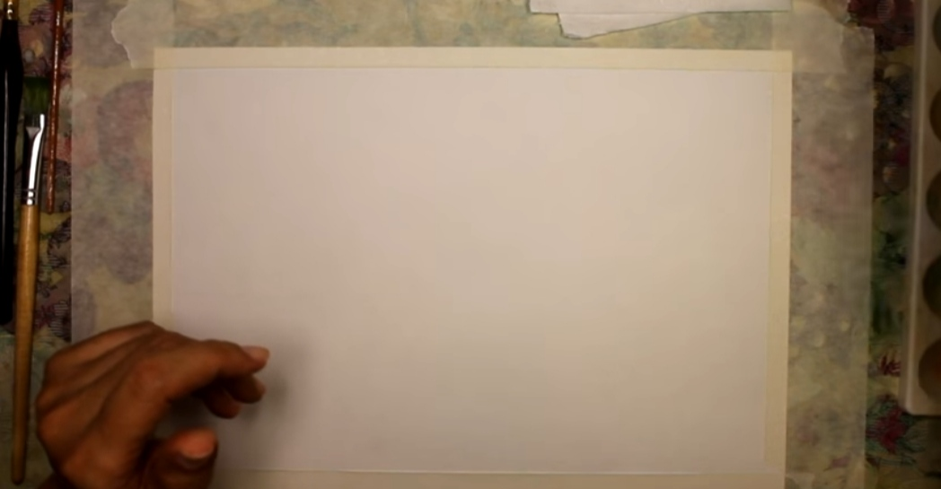

**2 этап.** Предварительно наносим абстрактные цветовые рисунки из пятен «цвета весны». Затем размываем водой, добавляя следующую цветовую гамму.

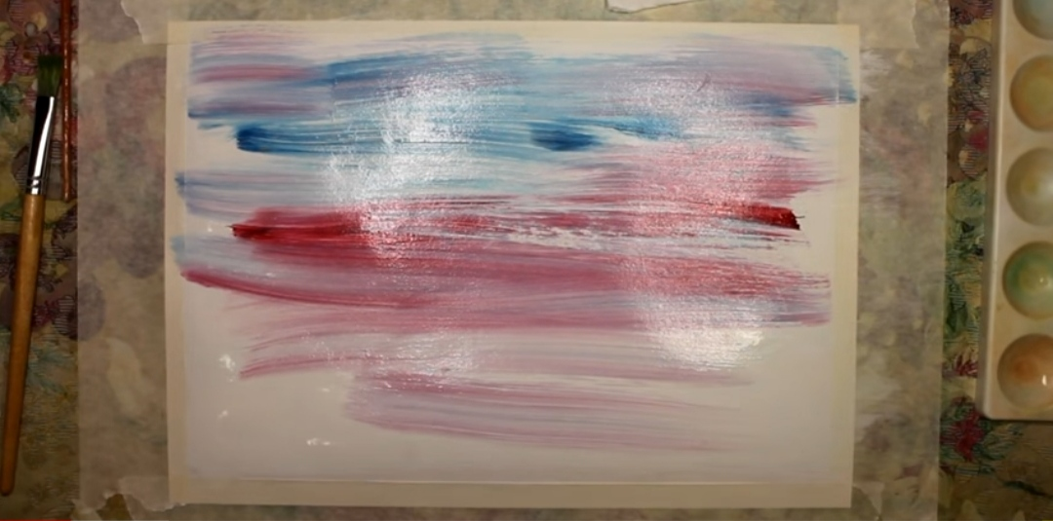

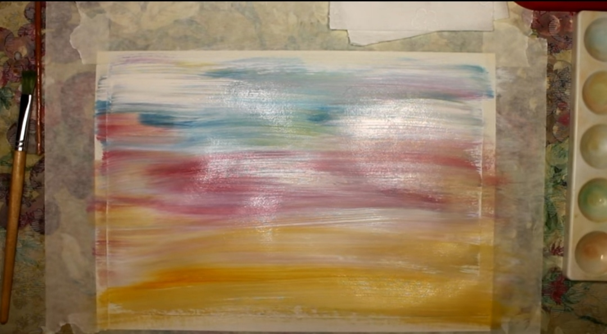

**3 этап.** На линии горизонта сверху обозначаем расположение цветущей веточки. В нижней части создаем небольшое затемнение, а в верхней части – наоборот, посветлее. Получился сказочный фон.

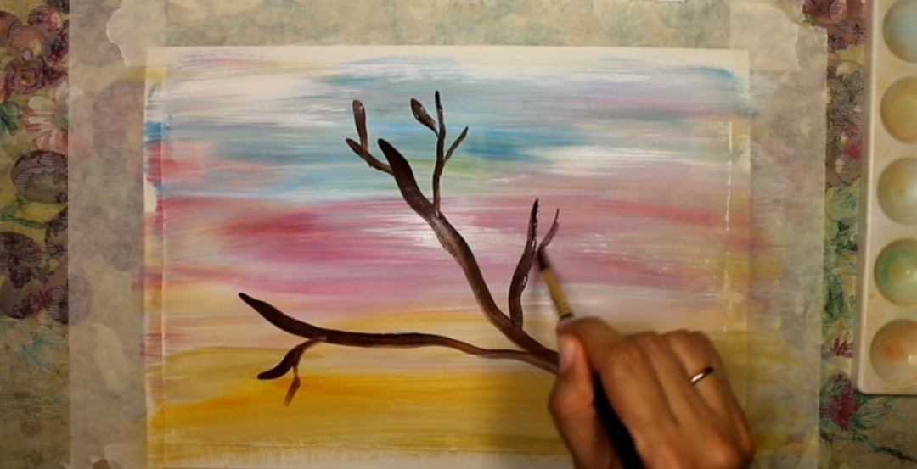

**4 этап.** Птичку рисуем яркого желтого цвета.

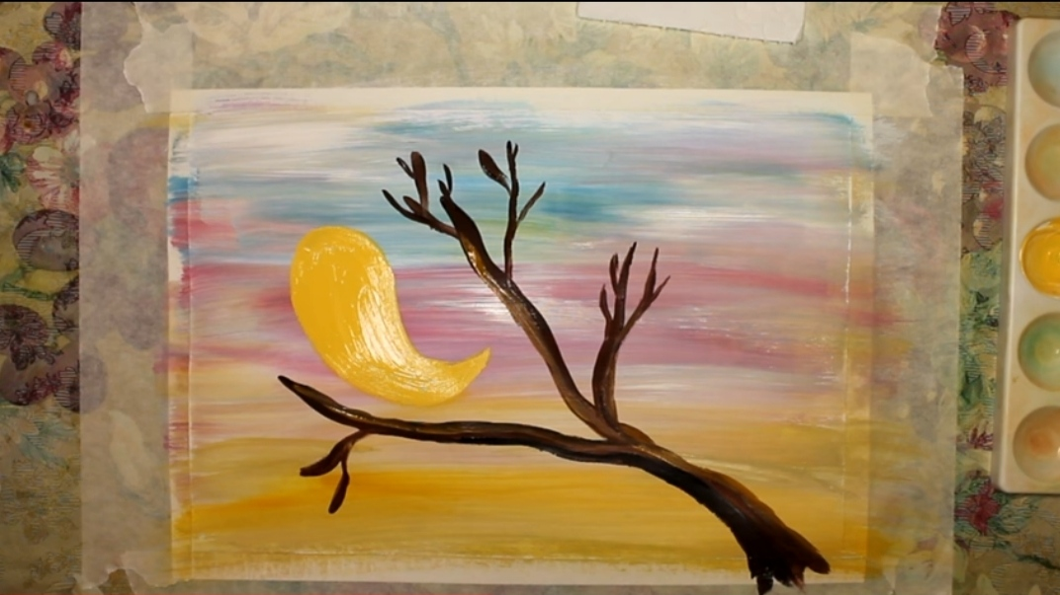

**5этап.** А теперь тонкой кистью, коричневым цветом обводим контур птички, рисуем клюв, глазки, крылья, хвостик и ножки. Затем рисуем светло-зеленые листочки.

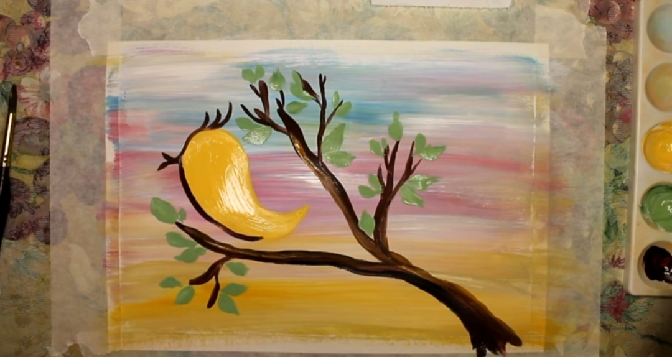

**6 этап.** Смешиваем белый и малиновые цвета и получаем нежно-розовый и прихлопывающими движениями рисуем цветочки.

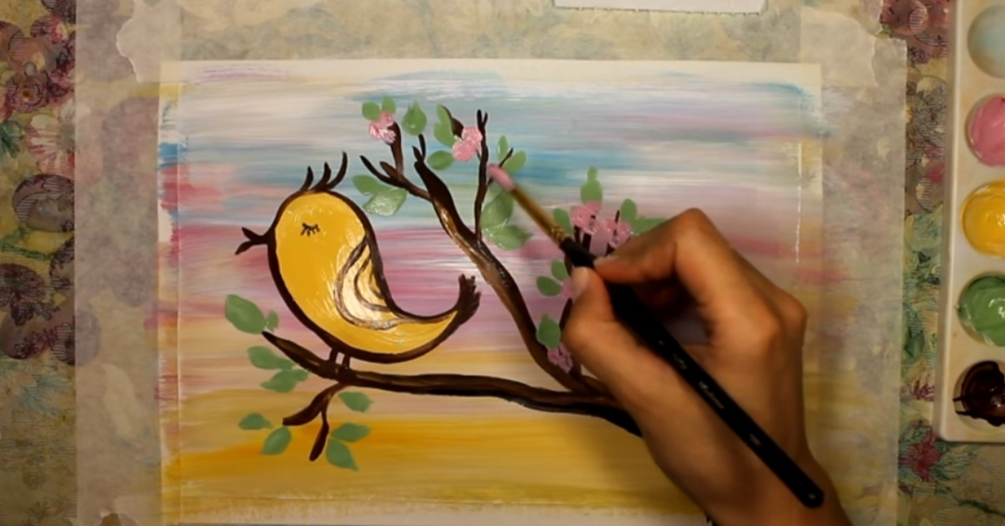

**Картина получилась в нежно весенних тонах.**

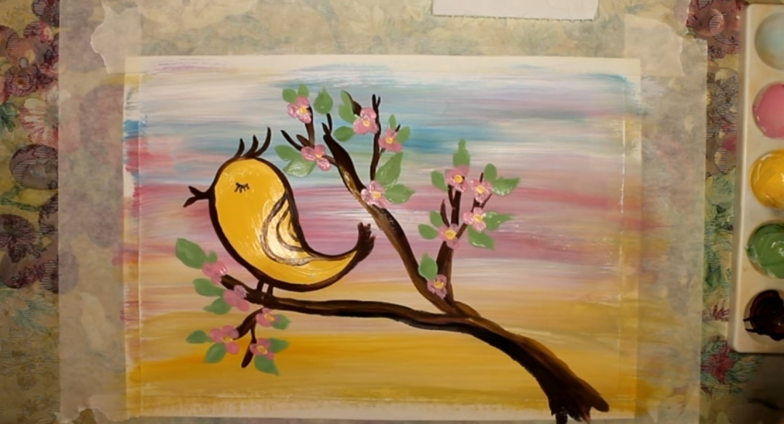

**Творческих всем успехов!**